Инструкция по настройке программного телефона 3CXPhone.

Для лучшего качества связи рекомендуем докупить G.729 кодек.

Скачайте 3CXPhone c сайта производителя http://www.3cx.com/VOIP/voip-phone ,
и запустите установочный файл:
1. Нажмите кнопку «Next»
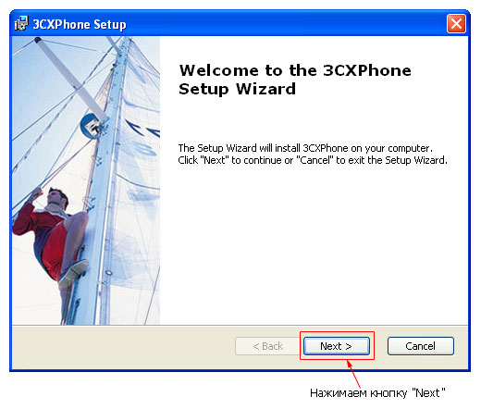
2. Согласитесь с условиями лицензии и нажмите кнопку «Next»
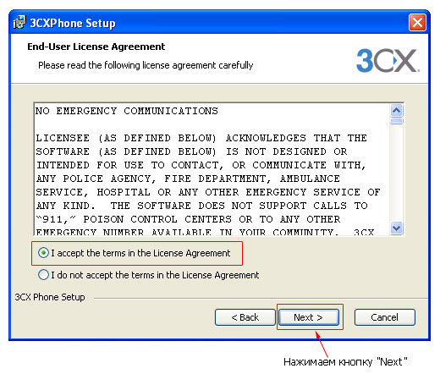

3. Выбирите папку для установки и нажмите кнопку «Next»
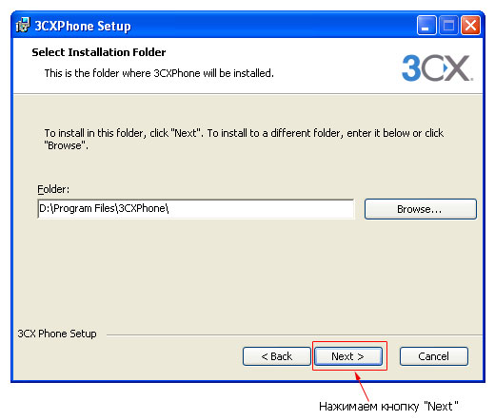
4. Далее опять нажимаем кнопку «Next»
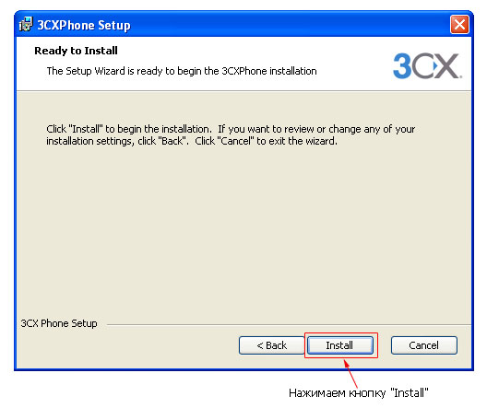

5. В следующем окне выбираем «Launch 3CXPhone» и нажимаем кнопку «Next»
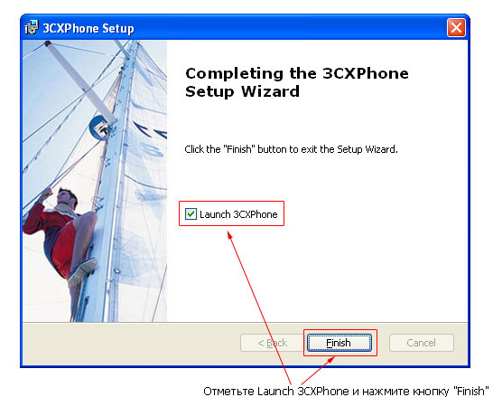

6. Нажмите кнопку «Настройка»
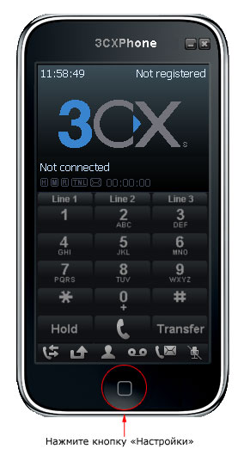

7. Затем нажмите на иконку «Сonnection»
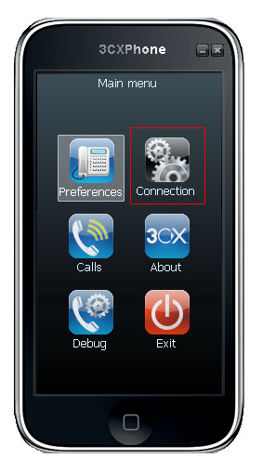
8. При покупке услуги АО «KazTransCom» выдаст Вам следующие параметры вашего аккаунта:
- Логин;
- Пароль;
- IP адрес SIP-сервера (Пример IP адреса: 195.210.46.100);
- Доменное имя SIP-сервера (Пример доменного имени: kaztranscom.kz ).

9. В следующем окне заполнянем параметры Вашего аккаунта:
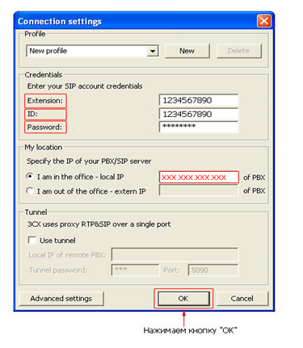
ID: указываем Ваш Логин из пункта 8
Password: указываем Ваш Пароль из пункта 8
Extension: указываем Ваш Логин из пункта 8
Domain/Realm: указываем Доменное имя или IP - адрес SIP сервера из пункта 8.

10. Настройка закончена
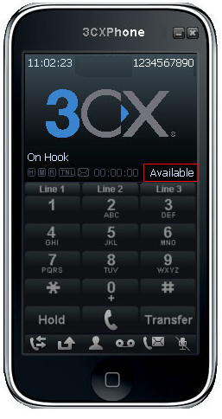
Если на экране телефона появилась надпись «Available», вы можете совершить вызов.

Если у Вас есть дополнительные вопросы или Вы хотите получить помощь в настройке оборудования – Вы всегда можете обратиться в Call Centre позвонив по номер 8 800 099 0099 (звонки с городских номеров бесплатные) или по городским номерам, указанным на сайте: http://www.kaztranscom.kz.

